BIRCOprotect 100, Rinnen mit Gefälle

BIRCO

Eigenschaften

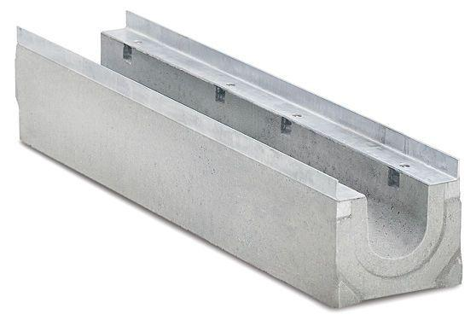

Ausführung Rinne

Kastenrinne

Form

gerade Rinne

Werkstoff

Beton

Breite (mm)

200,00

Einbaubreite (mm)

205,00

Höhe (mm)

180,00 - 230,00

Länge (mm)

1.000,00

Belastungsklasse

A 15, B 125, C 250, D 400, E 600, F 900

Werkstoff Kantenschutz

Stahl

Neigung Gefälle (%)

1,00

Nennweite DN

100,00

Zusatzinformationen

Feuerverzinkte Combi-Verschluss-Massivstahlzarge, einsehbahre Dichtungsfuge